附件3：
酒店交通示意图

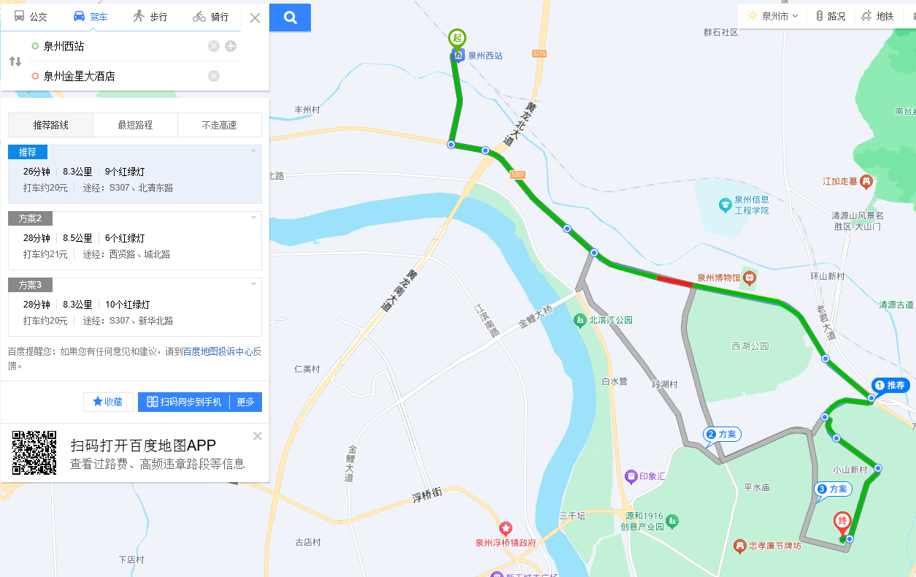

从泉州西站到泉州金星大酒店，驾车全程约8.3公里，用时26分钟。

